Муниципальное учреждение «Управление дошкольным образованием»

Исполнительного комитета Нижнекамского муниципального района

Республики Татарстан

**Конспект**

**организованной образовательной деятельности**

**для детей старшей группы**

**на тему**

**«Часы на кремлевской башне»**

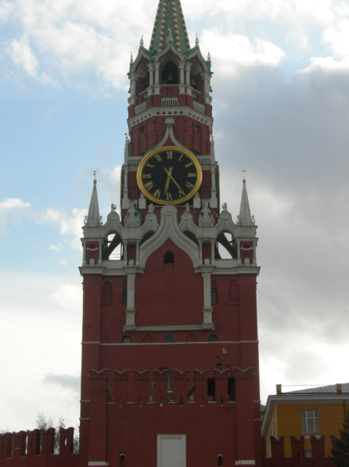

Махмутова

Екатерина Александровна

воспитатель I кв.категории

МБДОУ «Детский сад комбинированного вида» №3 «Огонек»

пгт Камские Поляны

Нижнекамского района

Республики Татарстан

февраль 2016 г

|  |  |
| --- | --- |
| *Тема:* | «Часы на кремлевской башне» |
| *Цель:* | Развивать творчество детей |
| *Задачи:* | 1.Уточнить представление детей о Москве – столице России, культурологических, архитектурных центрах города участвуя в беседе. 2.Формировать умение детей понимать условные символы географической карты при нахождении на ней России и столицы государства.  3.Развивать у детей словесно-образное мышление, обсуждая смысл поговорки «Москва – сердце России» 4.Формировать у детей умение обследовать образец с целью правильной передачи пропорций частей.  5.Развивать у детей навыки рисования гуашью, закреплять умение выполнять работу в определённой последовательности, развивать чувство композиции при рисовании Спасской башни. 6.Упражнять детей в умении представлять свою позицию. |
| *Предварительная работа:* |  |
| *Словарная работа:* | Необходимо чтобы дети запомнили название деревьев и их листьев. Клен - кленовый лист. Береза - березовый лист. Осина - осиновый лист. Рябина - рябиновый лист. |
| *Материалы и оборудование:* | Магнитная доска для рисунков, аудиозаписи, наглядный алгоритм для обследования предмета рисования, карта России, серии картинок с достопримечательностями Москвы, художественные принадлежности (кисти, гуашь, листы бумаги), магнитофон. |

**Ход деятельности**

*Вос-ль:* Прослушайте запись песни «У моей России» (муз. Струве) и догадайтесь, о чём далее пойдёт речь.  
*(Ответы детей)*

*Вос-ль*: Д/и «Я начну, а вы продолжайте»   
--Наша страна называется…  
-В нашей стране много рек.   
Это…  
-В нашей стране много городов.   
Это…  
-Люди, живущие в нашей стране, называются…  
-Нашего президента зовут.. (показывает его портрет)  
-Символами России являются... (показывает иллюстрации с изображением)  
Вос-ль: Назовите столицу нашей Родины после прочтения стихотворения. (И.Векшегонова «Москва»).

Здесь Кремль, здесь Воробьёвы горы,   
 И площадь Красная видна.   
 Такой большой  старинный город,   
 Гордится им моя страна!   
 Всем городам голова,  
 Столица Родины -…

Дети: Москва.   
Вос- ль: Работа с картой: найдите месторасположение Москвы на карте России

*(Дети подходят к карте и находят место положение Москвы).*

Вос-ль: Подумайте, почему так говорят:«Москва - сердце России»

*(Ответы детей)*

Вос-ль: «Повторяйте за мной» (Вос-ль предлагает детям выполнить упражнения по показу (песня О.Газманова «Москва)

Вос-ль: А теперь мы с вами совершим прогулку по Москве и по Красной площади (демонстрирует иллюстрации)*.*

Вос-ль: Рассмотрите образец «Спасская башня Кремля». Нарисуйте Спасскую башню: сначала нарисуйте полоску земли, на ней основную часть башни, затем верхнюю часть, где находятся часы.

(Дети приступают к выполнению задания).

Вос-ль: А теперь посмотрите на нашу выставку. Чей рисунок вам больше всего понравился.

(Ответы детей).

